Нижегородской области
Государственное бюджетное профессиональное образовательное учреждение
«Нижегородский Губернский колледж»

Допущен к защите:
преподаватель
___________ В.А. Авакян,
___________ Д.А. Дергачев,
___________ Н.О. Дядькина
«21» марта 2022 г.

ОТЧЕТ
ПО УЧЕБНОЙ ПРАКТИКЕ

Студент: Пилигузов А. А.
Специальность, группа: 09.02.07, 44П

Нижний Новгород
2022 г.

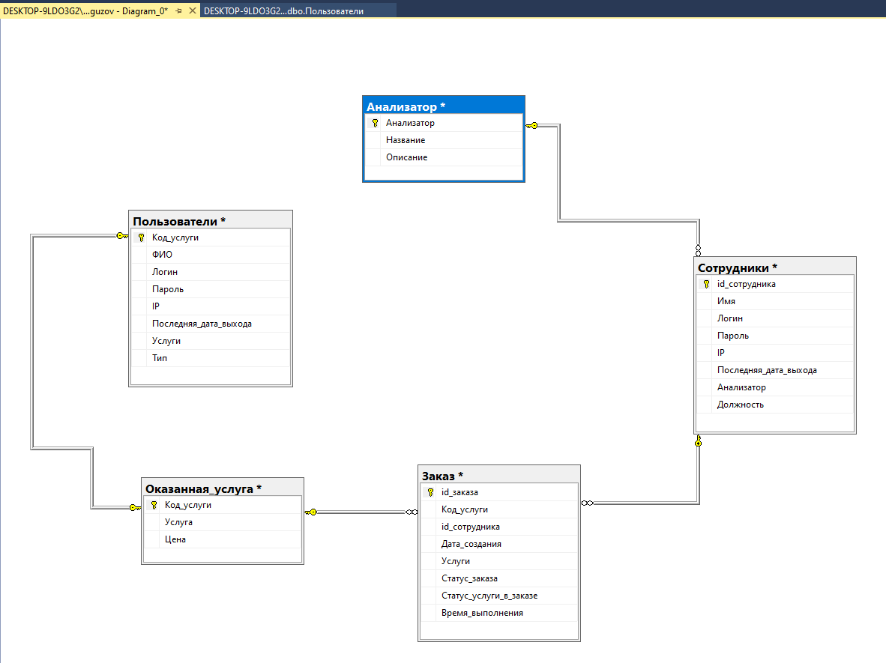
Диаграмма базы данных
Рисунок 1. Диаграмма БД

Код форм представлен в Приложении А
Подключение проекта к базе данных SQL


Рисунок 2. Подключение БД
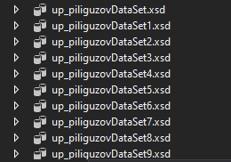

Рисунок 3. Подключенные таблицы

Форма 1 приложения
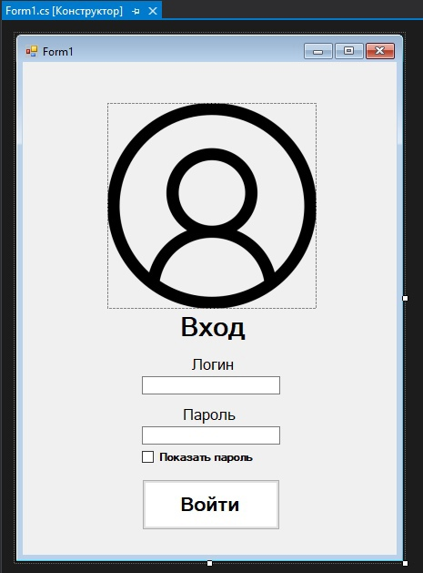

Рисунок 4. Форма авторизации

Форма 2 Главное меню
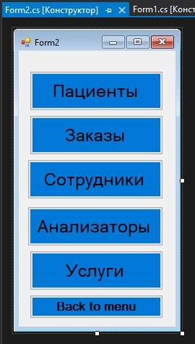

Рисунок 5. Главное меню

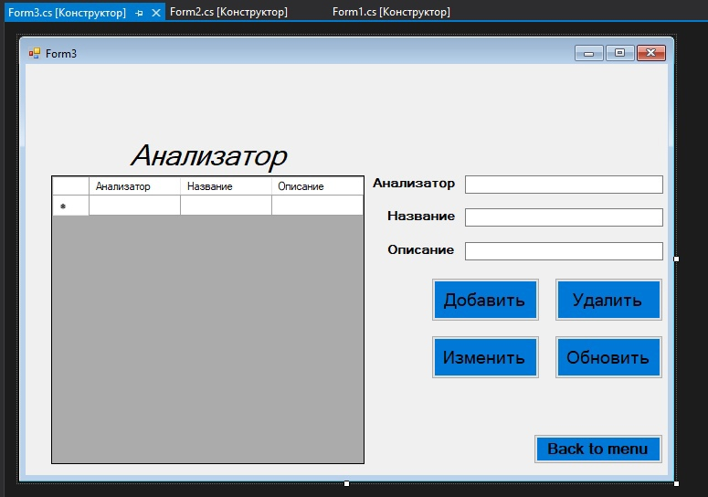
Форма 3 Анализатор

Рисунок 6. Анализатор
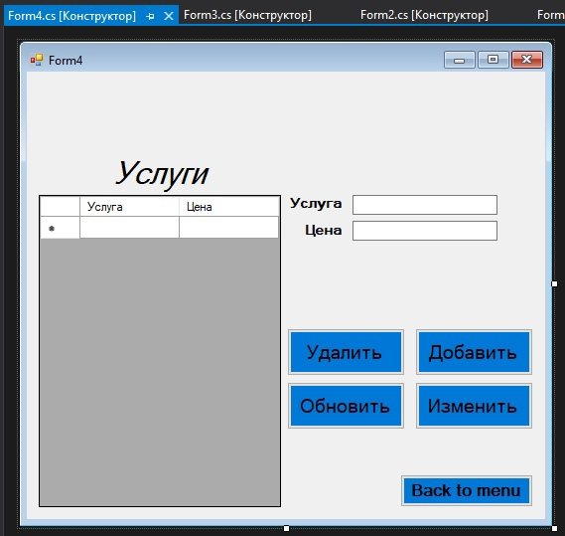
Форма 4 Услуги
Рисунок 7. Таблица услуг

Форма 5 Заказ

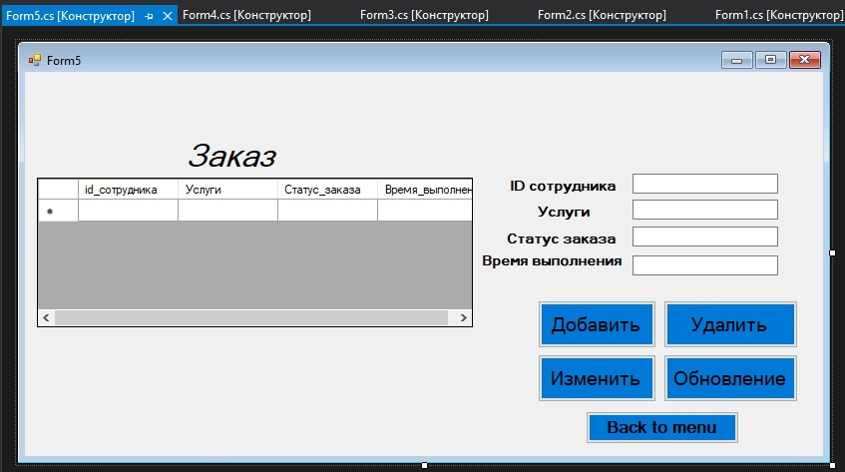

Рисунок 8. Таблица заказов

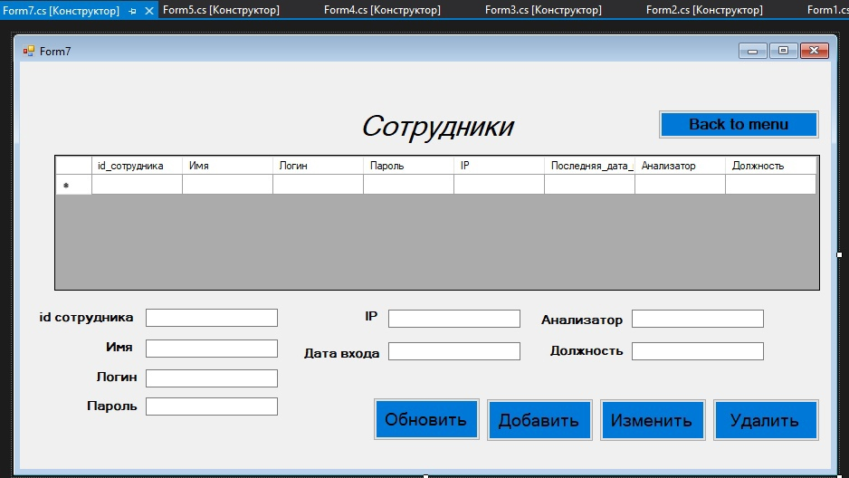
Форма 6 Сотрудники
Рисунок 9. Таблица сотрудников

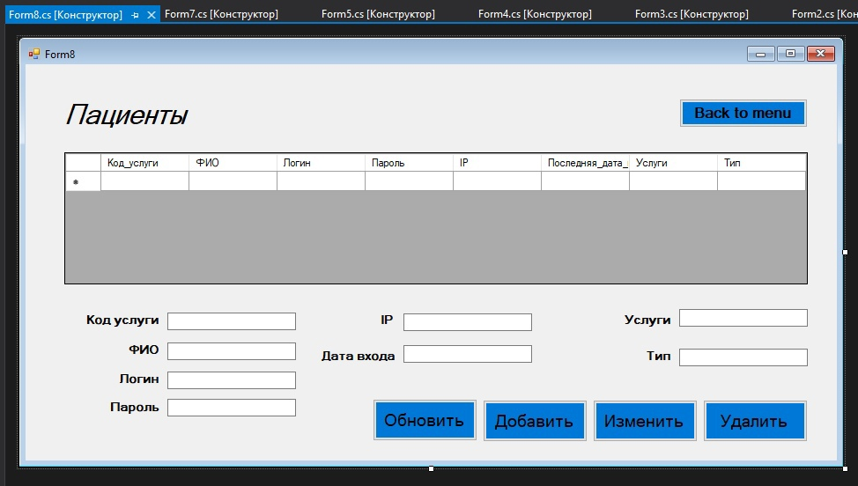
Форма 7 Пациенты
Рисунок 10. Таблица пациентов

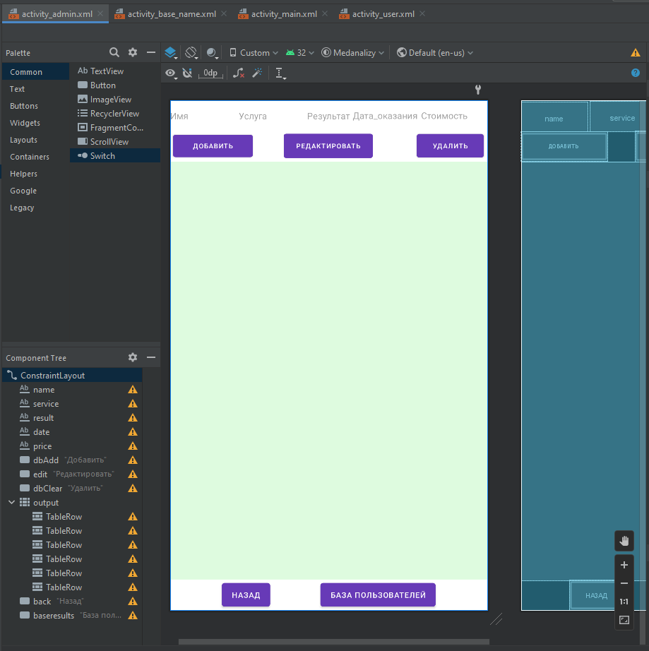

Рисунок 11. Activity admin
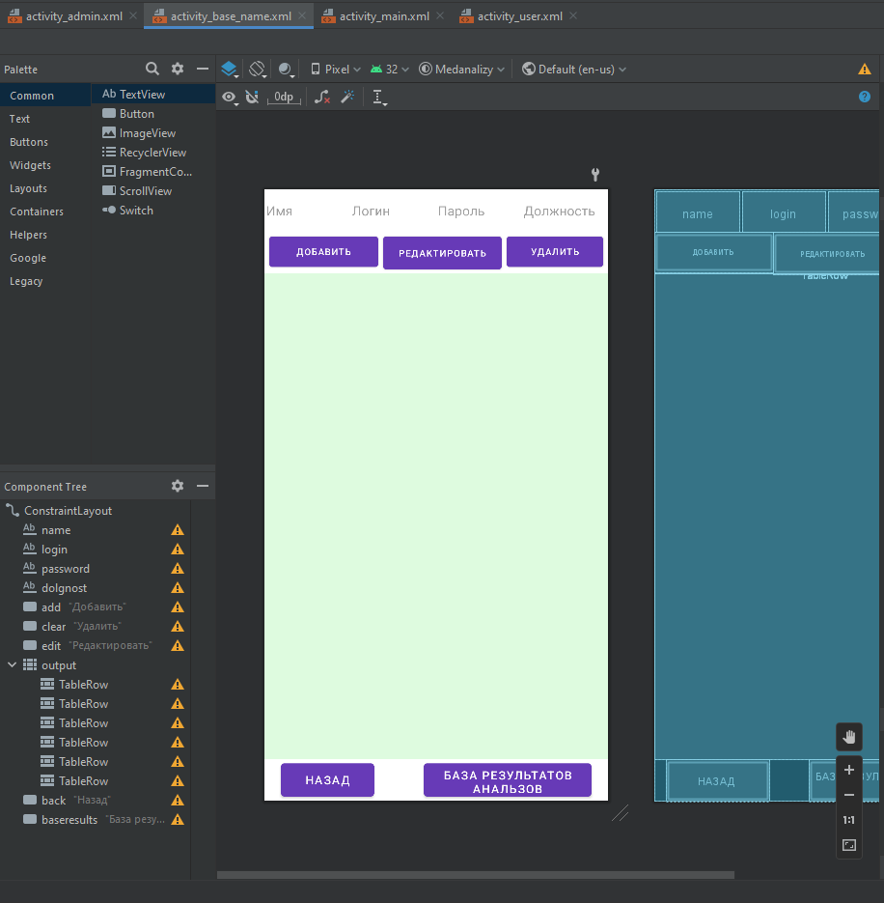

Рисунок 12. Activity base name

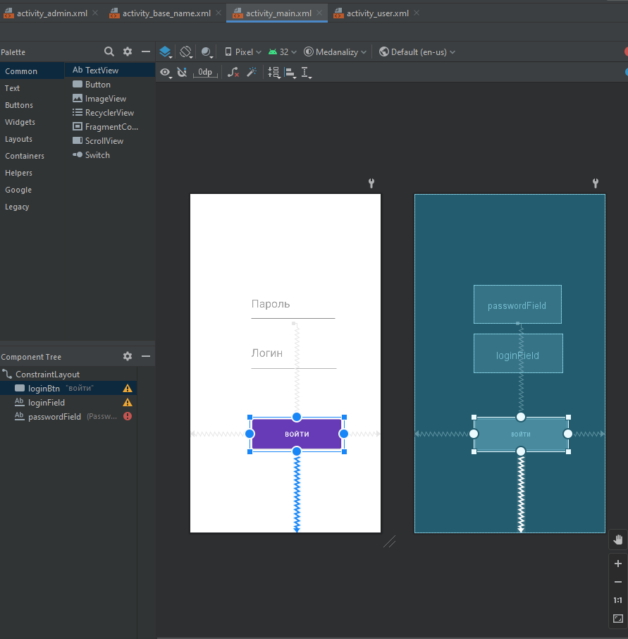

Рисунок 13. Activity main
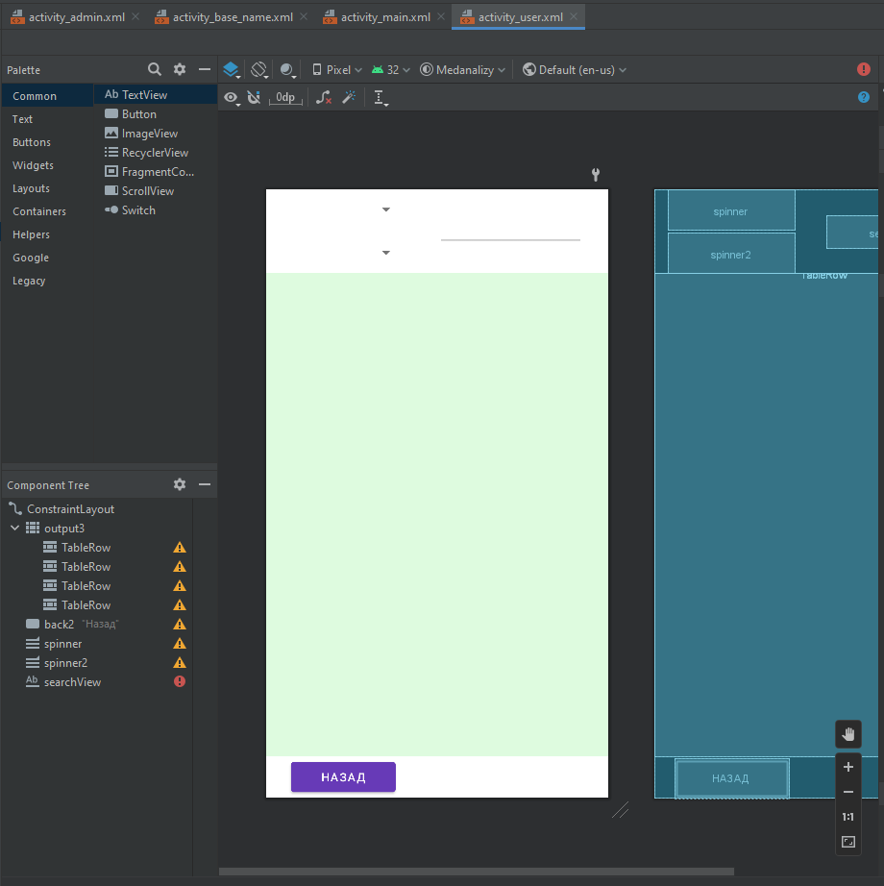

Рисунок 14. Activity user

ПРИЛОЖЕНИЕ А
namespace UP_interface
{
public partial class Form3 : Form
{
private int r;
string ConnStr = @"Data Source=sql;Initial Catalog = 'up_piliguzov'; Integrated Security = True";
public object MyClass { get; private set; }

public Form3()
{
InitializeComponent();

}
private void FillАнализатор()
{
SqlDataAdapter da = new SqlDataAdapter();
DataSet ds = new DataSet();
da.Fill(ds, "[Анализатор]");
dataGridView1.DataSource = ds.Tables["[Анализатор]"].DefaultView;
}
private void label4_Click(object sender, EventArgs e)
{

}

private void button1_Click(object sender, EventArgs e)
{
string Анализатор = textBox1.Text.ToString();
string Название = textBox2.Text.ToString();
string Описание = textBox3.Text.ToString();

string ConnStr = @"Data Source=sql;Initial Catalog=up_piliguzov ;Integrated Security=True";

SqlConnection dbConnection = new SqlConnection(ConnStr);
dbConnection.Open();
string query = "INSERT INTO Анализатор VALUES ('" + Анализатор + "','" + Название + "', '" + Описание + "')";

SqlCommand dbCommand = new SqlCommand(query, dbConnection);

if (dbCommand.ExecuteNonQuery() != 1)

MessageBox.Show("Ошибка выполнения запроса!", "Ошибка!");

else

MessageBox.Show("Данные добавлены!", "Внимание!");

dbConnection.Close();

}

private void button3_Click(object sender, EventArgs e)
{
//Проверяем количество выбранных строк
if (dataGridView1.SelectedRows.Count != 1)
{
MessageBox.Show("Выберите одну строку для удаления!", "Сообщение!");
return;
}
// Запомним выбранную строку
int index = dataGridView1.SelectedRows[0].Index;

//Проверим данные в таблице
if (dataGridView1.Rows[index].Cells[0].Value == null)
{
MessageBox.Show("Не все данные введены!", "Сообщение!");
return;
}

//Считаем данные
string id = dataGridView1.Rows[index].Cells[0].Value.ToString();

SqlConnection con = new SqlConnection(ConnStr);
// Выполняем запрос к базе данных
con.Open();//открываем соединение
string SqlText = "DELETE FROM [Анализатор] WHERE Анализатор=" + id;//строка запроса
SqlCommand dbCommand = new SqlCommand(SqlText, con);//команда

//Выполняем запрос
if (dbCommand.ExecuteNonQuery() != 1)

MessageBox.Show("Ошибка выполнения запроса!", "Ошибка!");
else
MessageBox.Show("Данные удалены !", "Сообщение!");
// Удаляем данные из таблицы в форме

dataGridView1.Rows.RemoveAt(index);
//Закрываем соединение с БД
con.Close();

}

private void Form3_Load(object sender, EventArgs e)
{
// TODO: данная строка кода позволяет загрузить данные в таблицу "up_piliguzovDataSet.Анализатор". При необходимости она может быть перемещена или удалена.
this.анализаторTableAdapter1.Fill(this.up_piliguzovDataSet.Анализатор);

}

private void button2_Click(object sender, EventArgs e)
{
string ConnStr = @"Data Source=sql;Initial Catalog= up_piliguzov ;Integrated Security=True";
SqlConnection dbConnection = new SqlConnection(ConnStr);
dbConnection.Open();
string query = "SELECT * FROM [Анализатор]";
SqlDataAdapter da = new SqlDataAdapter(query, ConnStr);
DataSet ds = new DataSet();
da.Fill(ds, "[Анализатор]");
dataGridView1.DataSource = ds.Tables["[Анализатор]"].DefaultView;
dbConnection.Close();

}

private void button6_Click(object sender, EventArgs e)
{
Form2 f = new Form2();
f.Show();
}
public void MyExecuteNonQuery(string SqlText)
{
SqlConnection cn;
SqlCommand cmd;

cn = new SqlConnection(ConnStr);
cn.Open();
cmd = cn.CreateCommand();
cmd.CommandText = SqlText;
cmd.ExecuteNonQuery();
cn.Close();
}

private void button4_Click(object sender, EventArgs e)
{

{
if (r == 0)
{
int index, n;
string Анализатор, Название, Описание;
n = dataGridView1.Rows.Count;
if (n == 1) return;
index = dataGridView1.CurrentRow.Index;
Анализатор = dataGridView1[0, index].Value.ToString();
Название = dataGridView1[1, index].Value.ToString();
Описание = dataGridView1[2, index].Value.ToString();
textBox1.Text = Анализатор;
textBox2.Text = Название;
textBox3.Text = Описание;
r = 1;
}
else if (r == 1)
{
string SqlText = "update [Анализатор] set Анализатор = " + textBox1.Text + ", Название = \'" + textBox2.Text + "\', Описание = " + textBox3.Text + " where Анализатор = " + textBox1.Text;
MyExecuteNonQuery(SqlText);
FillАнализатор();
textBox1.Text = "";
textBox2.Text = "";
textBox3.Text = "";
r = 0;
}
}
//else if (MyClass.Должность == "lab")
//MessageBox.Show("У вас недостаточно прав для редактирования таблицы.", "Внимание!");

}
}

}

namespace UP_interface
{
public partial class Form4 : Form
{
string ConnStr = @"Data Source=sql;Initial Catalog=up_piliguzov ;Integrated Security=True";
public Form4()
{
InitializeComponent();
}

private void Form4_Load(object sender, EventArgs e)
{
// TODO: данная строка кода позволяет загрузить данные в таблицу "up_piliguzovDataSet1.Оказанная_услуга". При необходимости она может быть перемещена или удалена.
this.оказанная_услугаTableAdapter2.Fill(this.up_piliguzovDataSet1.Оказанная_услуга);

}

private void label1_Click(object sender, EventArgs e)
{

}

private void label2_Click(object sender, EventArgs e)
{

}

private void label4_Click(object sender, EventArgs e)
{

}

private void dataGridView1_CellContentClick(object sender, DataGridViewCellEventArgs e)
{

}

private void textBox1_TextChanged(object sender, EventArgs e)
{

}

private void textBox2_TextChanged(object sender, EventArgs e)
{

}

private void button3_Click(object sender, EventArgs e)
{
//Проверяем количество выбранных строк
if (dataGridView1.SelectedRows.Count != 1)
{
MessageBox.Show("Выберите одну строку для удаления!", "Сообщение!");
return;
}
// Запомним выбранную строку
int index = dataGridView1.SelectedRows[0].Index;

//Проверим данные в таблице
if (dataGridView1.Rows[index].Cells[0].Value == null)
{
MessageBox.Show("Не все данные введены!", "Сообщение!");
return;
}

//Считаем данные
string id = dataGridView1.Rows[index].Cells[0].Value.ToString();

SqlConnection con = new SqlConnection(ConnStr);
// Выполняем запрос к базе данных
con.Open();//открываем соединение
string SqlText = "DELETE FROM [Оказанная_услуга] WHERE Услуга=" + id;//строка запроса
SqlCommand dbCommand = new SqlCommand(SqlText, con);//команда

//Выполняем запрос
if (dbCommand.ExecuteNonQuery() != 1)

MessageBox.Show("Ошибка выполнения запроса!", "Ошибка!");
else
MessageBox.Show("Данные удалены !", "Сообщение!");
// Удаляем данные из таблицы в форме

dataGridView1.Rows.RemoveAt(index);
//Закрываем соединение с БД
con.Close();

}

private void button1_Click(object sender, EventArgs e)
{
string Услуга = textBox1.Text.ToString();
string Цена = textBox2.Text.ToString();

string ConnStr = @"Data Source=sql;Initial Catalog=up_piliguzov ;Integrated Security=True";

SqlConnection dbConnection = new SqlConnection(ConnStr);
dbConnection.Open();
string query = "INSERT INTO Оказанная_услуга VALUES ('" + Услуга + "','" + Цена + "')";

SqlCommand dbCommand = new SqlCommand(query, dbConnection);

if (dbCommand.ExecuteNonQuery() != 1)

MessageBox.Show("Ошибка выполнения запроса!", "Ошибка!");

else

MessageBox.Show("Данные добавлены!", "Внимание!");

dbConnection.Close();
}

private void button2_Click(object sender, EventArgs e)
{
string ConnStr = @"Data Source=sql;Initial Catalog= up_piliguzov ;Integrated Security=True";
SqlConnection dbConnection = new SqlConnection(ConnStr);
dbConnection.Open();
string query = "SELECT * FROM [Оказанная_услуга]";
SqlDataAdapter da = new SqlDataAdapter(query, ConnStr);
DataSet ds = new DataSet();
da.Fill(ds, "[Оказанная_услуга]");
dataGridView1.DataSource = ds.Tables["[Оказанная_услуга]"].DefaultView;
dbConnection.Close();

}

private void button6_Click(object sender, EventArgs e)
{
Form2 f = new Form2();
f.Show();
}

private void button4_Click(object sender, EventArgs e)
{
string ConnStr = @"Data Source=sql;Initial Catalog= up_piliguzov ;Integrated Security=True";
SqlConnection dbConnection = new SqlConnection(ConnStr);
dbConnection.Open();
string query = "SELECT * FROM [Оказанная_услуга]";
SqlDataAdapter da = new SqlDataAdapter(query, ConnStr);
DataSet ds = new DataSet();
da.Fill(ds, "[Оказанная_услуга]");
dataGridView1.DataSource = ds.Tables["[Оказанная_услуга]"].DefaultView;
dbConnection.Close();
}
}
}
public partial class Form5 : Form
{
string ConnStr = @"Data Source=sql;Initial Catalog= up_piliguzov ;Integrated Security=True";
public Form5()
{
InitializeComponent();
}

private void Form5_Load(object sender, EventArgs e)
{
// TODO: данная строка кода позволяет загрузить данные в таблицу "up_piliguzovDataSet5.Заказ". При необходимости она может быть перемещена или удалена.
this.заказTableAdapter4.Fill(this.up_piliguzovDataSet5.Заказ);

}

private void button6_Click(object sender, EventArgs e)
{
Form2 f = new Form2();
f.Show();
}

private void button1_Click(object sender, EventArgs e)
{

string ID_сотрудника = textBox2.Text.ToString();
string Услуги = textBox3.Text.ToString();
string Статус_заказа = textBox5.Text.ToString();
string Время_выполнения = textBox4.Text.ToString();

string ConnStr = @"Data Source=sql;Initial Catalog=up_piliguzov ;Integrated Security=True";

SqlConnection dbConnection = new SqlConnection(ConnStr);
dbConnection.Open();
string query = "INSERT INTO [Заказ] VALUES ('" + "','" + ID_сотрудника + "', '" + Услуги + "', '" + Статус_заказа + "', '" + Время_выполнения + "')";

SqlCommand dbCommand = new SqlCommand(query, dbConnection);

if (dbCommand.ExecuteNonQuery() != 1)

MessageBox.Show("Ошибка выполнения запроса!", "Ошибка!");

else

MessageBox.Show("Данные добавлены!", "Внимание!");

dbConnection.Close();
}

private void button4_Click(object sender, EventArgs e)
{
string ConnStr = @"Data Source=sql;Initial Catalog= up_piliguzov ;Integrated Security=True";
SqlConnection dbConnection = new SqlConnection(ConnStr);
dbConnection.Open();
string query = "SELECT * FROM [Заказ]";
SqlDataAdapter da = new SqlDataAdapter(query, ConnStr);
DataSet ds = new DataSet();
da.Fill(ds, "[Заказ]");
dataGridView1.DataSource = ds.Tables["[Заказ]"].DefaultView;
dbConnection.Close();
}

private void button3_Click(object sender, EventArgs e)
{
//Проверяем количество выбранных строк
if (dataGridView1.SelectedRows.Count != 1)
{
MessageBox.Show("Выберите одну строку для удаления!", "Сообщение!");
return;
}
// Запомним выбранную строку
int index = dataGridView1.SelectedRows[0].Index;

//Проверим данные в таблице
if (dataGridView1.Rows[index].Cells[0].Value == null)
{
MessageBox.Show("Не все данные введены!", "Сообщение!");
return;
}

//Считаем данные
string id = dataGridView1.Rows[index].Cells[0].Value.ToString();

SqlConnection con = new SqlConnection(ConnStr);
// Выполняем запрос к базе данных
con.Open();//открываем соединение
string SqlText = "DELETE FROM [Заказ] WHERE id_сотрудника=" + id;//строка запроса
SqlCommand dbCommand = new SqlCommand(SqlText, con);//команда

//Выполняем запрос
if (dbCommand.ExecuteNonQuery() != 1)

MessageBox.Show("Ошибка выполнения запроса!", "Ошибка!");
else
MessageBox.Show("Данные удалены !", "Сообщение!");
// Удаляем данные из таблицы в форме

dataGridView1.Rows.RemoveAt(index);
//Закрываем соединение с БД
con.Close();
}
}
}
public partial class Form7 : Form
{
string ConnStr = @"Data Source=sql;Initial Catalog= up_piliguzov ;Integrated Security=True";
public Form7()
{
InitializeComponent();
}

private void Form7_Load(object sender, EventArgs e)
{
// TODO: данная строка кода позволяет загрузить данные в таблицу "up_piliguzovDataSet9.Сотрудники". При необходимости она может быть перемещена или удалена.
this.сотрудникиTableAdapter2.Fill(this.up_piliguzovDataSet9.Сотрудники);
// TODO: данная строка кода позволяет загрузить данные в таблицу "up_piliguzovDataSet6.Сотрудники". При необходимости она может быть перемещена или удалена.
this.сотрудникиTableAdapter1.Fill(this.up_piliguzovDataSet6.Сотрудники);

}

private void button1_Click(object sender, EventArgs e)
{
string id_сотрудника = textBox1.Text.ToString();
string Имя = textBox2.Text.ToString();
string Логин = textBox3.Text.ToString();
string Пароль = textBox5.Text.ToString();
string IP = textBox6.Text.ToString();
string Последняя_дата_входа = textBox4.Text.ToString();
string Анализатор = textBox8.Text.ToString();
string Должность = textBox7.Text.ToString();

string ConnStr = @"Data Source=sql;Initial Catalog=up_piliguzov ;Integrated Security=True";

SqlConnection dbConnection = new SqlConnection(ConnStr);
dbConnection.Open();
string query = "INSERT INTO Сотрудники VALUES ('" + id_сотрудника + "','" + Имя + "', '" + Логин + "','" + Пароль + "','" + IP + "','" + Последняя_дата_входа + "','" + Анализатор + "','" + Должность + "')";

SqlCommand dbCommand = new SqlCommand(query, dbConnection);

if (dbCommand.ExecuteNonQuery() != 1)

MessageBox.Show("Ошибка выполнения запроса!", "Ошибка!");

else

MessageBox.Show("Данные добавлены!", "Внимание!");

dbConnection.Close();

}

private void button3_Click(object sender, EventArgs e)
{
//Проверяем количество выбранных строк
if (dataGridView1.SelectedRows.Count != 1)
{
MessageBox.Show("Выберите одну строку для удаления!", "Сообщение!");
return;
}
// Запомним выбранную строку
int index = dataGridView1.SelectedRows[0].Index;

//Проверим данные в таблице
if (dataGridView1.Rows[index].Cells[0].Value == null)
{
MessageBox.Show("Не все данные введены!", "Сообщение!");
return;
}

//Считаем данные
string id = dataGridView1.Rows[index].Cells[0].Value.ToString();

SqlConnection con = new SqlConnection(ConnStr);
// Выполняем запрос к базе данных
con.Open();//открываем соединение
string SqlText = "DELETE FROM [Сотрудники] WHERE id_сотрудника=" + id;//строка запроса
SqlCommand dbCommand = new SqlCommand(SqlText, con);//команда

//Выполняем запрос
if (dbCommand.ExecuteNonQuery() != 1)

MessageBox.Show("Ошибка выполнения запроса!", "Ошибка!");
else
MessageBox.Show("Данные удалены !", "Сообщение!");
// Удаляем данные из таблицы в форме

dataGridView1.Rows.RemoveAt(index);
//Закрываем соединение с БД
con.Close();
}

private void button2_Click(object sender, EventArgs e)
{
string ConnStr = @"Data Source=sql;Initial Catalog= УП_pugin_med ;Integrated Security=True";
SqlConnection dbConnection = new SqlConnection(ConnStr);
dbConnection.Open();
string query = "SELECT * FROM [Сотрудники]";
SqlDataAdapter da = new SqlDataAdapter(query, ConnStr);
DataSet ds = new DataSet();
da.Fill(ds, "[Сотрудники]");
dataGridView1.DataSource = ds.Tables["[Сотрудники]"].DefaultView;
dbConnection.Close();

}

private void button6_Click(object sender, EventArgs e)
{
Form2 f = new Form2();
f.Show();
}

private void button4_Click(object sender, EventArgs e)
{
string ConnStr = @"Data Source=sql;Initial Catalog= up_piliguzov ;Integrated Security=True";
SqlConnection dbConnection = new SqlConnection(ConnStr);
dbConnection.Open();
string query = "SELECT * FROM [Сотрудники]";
SqlDataAdapter da = new SqlDataAdapter(query, ConnStr);
DataSet ds = new DataSet();
da.Fill(ds, "[Сотрудники]");
dataGridView1.DataSource = ds.Tables["[Сотрудники]"].DefaultView;
dbConnection.Close();
}
}
}

namespace UP_interface
{
public partial class Form8 : Form
{
string ConnStr = @"Data Source=sql;Initial Catalog= up_piliguzov ;Integrated Security=True";
public Form8()
{
InitializeComponent();
}

private void Form8_Load(object sender, EventArgs e)
{
// TODO: данная строка кода позволяет загрузить данные в таблицу "up_piliguzovDataSet7.Пользователи". При необходимости она может быть перемещена или удалена.
this.пользователиTableAdapter2.Fill(this.up_piliguzovDataSet7.Пользователи);

}

private void label1_Click(object sender, EventArgs e)
{

}

private void button1_Click(object sender, EventArgs e)
{
string Код_услуги = textBox1.Text.ToString();
string ФИО = textBox2.Text.ToString();
string Логин = textBox3.Text.ToString();
string Пароль = textBox5.Text.ToString();
string IP = textBox6.Text.ToString();
string Последняя_дата_входа = textBox4.Text.ToString();
string Услуги = textBox8.Text.ToString();
string Тип = textBox7.Text.ToString();

string ConnStr = @"Data Source=sql;Initial Catalog=up_piliguzov ;Integrated Security=True";

SqlConnection dbConnection = new SqlConnection(ConnStr);
dbConnection.Open();
string query = "INSERT INTO Пользователи VALUES ('" + Код_услуги + "','" + ФИО + "', '" + Логин + "','" + Пароль + "','" + IP + "','" + Последняя_дата_входа + "','" + Услуги + "','" + Тип + "')";

SqlCommand dbCommand = new SqlCommand(query, dbConnection);

if (dbCommand.ExecuteNonQuery() != 1)

MessageBox.Show("Ошибка выполнения запроса!", "Ошибка!");

else

MessageBox.Show("Данные добавлены!", "Внимание!");

dbConnection.Close();
}

private void button6_Click(object sender, EventArgs e)
{
Form2 f = new Form2();
f.Show();
}

private void button4_Click(object sender, EventArgs e)
{
string ConnStr = @"Data Source=sql;Initial Catalog= up_piliguzov ;Integrated Security=True";
SqlConnection dbConnection = new SqlConnection(ConnStr);
dbConnection.Open();
string query = "SELECT * FROM [Пользователи]";
SqlDataAdapter da = new SqlDataAdapter(query, ConnStr);
DataSet ds = new DataSet();
da.Fill(ds, "[Пользователи]");
dataGridView1.DataSource = ds.Tables["[Пользователи]"].DefaultView;
dbConnection.Close();
}

private void button3_Click(object sender, EventArgs e)
{
//Проверяем количество выбранных строк
if (dataGridView1.SelectedRows.Count != 1)
{
MessageBox.Show("Выберите одну строку для удаления!", "Сообщение!");
return;
}
// Запомним выбранную строку
int index = dataGridView1.SelectedRows[0].Index;

//Проверим данные в таблице
if (dataGridView1.Rows[index].Cells[0].Value == null)
{
MessageBox.Show("Не все данные введены!", "Сообщение!");
return;
}

//Считаем данные
string id = dataGridView1.Rows[index].Cells[0].Value.ToString();

SqlConnection con = new SqlConnection(ConnStr);
// Выполняем запрос к базе данных
con.Open();//открываем соединение
string SqlText = "DELETE FROM [Пользователи] WHERE Код_услуги=" + id;//строка запроса
SqlCommand dbCommand = new SqlCommand(SqlText, con);//команда

//Выполняем запрос
if (dbCommand.ExecuteNonQuery() != 1)

MessageBox.Show("Ошибка выполнения запроса!", "Ошибка!");
else
MessageBox.Show("Данные удалены !", "Сообщение!");
// Удаляем данные из таблицы в форме

dataGridView1.Rows.RemoveAt(index);
//Закрываем соединение с БД
con.Close();
}
}
}

ПРИЛОЖЕНИЕ Б
public class adminActivity extends AppCompatActivity implements View.OnClickListener{
Button Add, Clear,edit, BackBtn, BasenameBtn;
EditText etName, etService, etResult, etDate, etPrice;
DBHelper dbHelper;
SQLiteDatabase database;
ContentValues contentValues;
@Override
protected void onCreate(Bundle savedInstanceState) {
super.onCreate(savedInstanceState);
setContentView(R.layout.activity_admin);
Add = (Button) findViewById(R.id.dbAdd);
Add.setOnClickListener(this);
edit = (Button) findViewById(R.id.edit);
edit.setOnClickListener(this);
Clear = (Button) findViewById(R.id.dbClear);
Clear.setOnClickListener(this);
BackBtn = (Button) findViewById(R.id.back);
BackBtn.setOnClickListener(this);
BasenameBtn = (Button) findViewById(R.id.baseresults);
BasenameBtn.setOnClickListener(this);
etName = (EditText) findViewById(R.id.name);
etService = (EditText) findViewById(R.id.service);
etResult = (EditText) findViewById(R.id.result);
etDate = (EditText) findViewById(R.id.date);
etPrice = (EditText) findViewById(R.id.price);
dbHelper = new DBHelper(this);
database = dbHelper.getWritableDatabase();
UpdateTable();
}
public void UpdateTable() {
Cursor cursor = database.query(DBHelper.TABLE_RESULTS, null, null, null, null, null, null);
if (cursor.moveToFirst()) {
int idIndex = cursor.getColumnIndex(DBHelper.KEY_ID_RESULT);
int nameIndex = cursor.getColumnIndex(DBHelper.KEY_NAME2);
int serviceIndex = cursor.getColumnIndex(DBHelper.KEY_SERVICE);
int resultIndex = cursor.getColumnIndex(DBHelper.KEY_RESULT);
int dateIndex = cursor.getColumnIndex(DBHelper.KEY_DATE);
int priceIndex = cursor.getColumnIndex(DBHelper.KEY_PRICE);
TableLayout dbOutput = findViewById(R.id.output);
dbOutput.removeAllViews();
do {
TableRow dbOutputRow = new TableRow(this);
dbOutputRow.setLayoutParams(new LinearLayout.LayoutParams(LinearLayout.LayoutParams.MATCH_PARENT, LinearLayout.LayoutParams.WRAP_CONTENT));
TableRow.LayoutParams params = new TableRow.LayoutParams(TableRow.LayoutParams.WRAP_CONTENT, TableRow.LayoutParams.WRAP_CONTENT);
TextView outputName = new TextView(this);
params.weight = 5.0f;
outputName.setLayoutParams(params);
outputName.setText(cursor.getString(nameIndex));
dbOutputRow.addView(outputName);
TextView outputService = new TextView(this);
params.weight = 5.0f;
outputService.setLayoutParams(params);
outputService.setText(cursor.getString(serviceIndex));
dbOutputRow.addView(outputService);
TextView outputResult = new TextView(this);
params.weight = 2.0f;
outputResult.setLayoutParams(params);
outputResult.setText(cursor.getString(resultIndex));
dbOutputRow.addView(outputResult);
TextView outputDate = new TextView(this);
params.weight = 4.0f;
outputDate.setLayoutParams(params);
outputDate.setText(cursor.getString(dateIndex));
dbOutputRow.addView(outputDate);
TextView outputPrice = new TextView(this);
params.weight = 3.0f;
outputPrice.setLayoutParams(params);
outputPrice.setText(cursor.getString(priceIndex));
dbOutputRow.addView(outputPrice);
Button btnDelete = new Button(this);
btnDelete.setOnClickListener(this);
params.weight = 1.0f;
btnDelete.setLayoutParams(params);
btnDelete.setText("Удалить");
btnDelete.setId(cursor.getInt(idIndex));
dbOutputRow.addView(btnDelete);
dbOutput.addView(dbOutputRow);
} while (cursor.moveToNext());
}
cursor.close();
}
@Override
public void onClick(View v) {
switch (v.getId()) {
case R.id.back:
Intent intent = new Intent(this, MainActivity.class);
startActivity(intent);
break;
case R.id.baseresults:
Intent intent2 = new Intent(this, BaseNameActivity.class);
startActivity(intent2);
break;
case R.id.dbAdd:
String name = etName.getText().toString();
String service = etService.getText().toString();
String result = etResult.getText().toString();
String date = etDate.getText().toString();
String price = etPrice.getText().toString();
contentValues = new ContentValues();
contentValues.put(DBHelper.KEY_NAME2, name);
contentValues.put(DBHelper.KEY_SERVICE, service);
contentValues.put(DBHelper.KEY_RESULT, result);
contentValues.put(DBHelper.KEY_DATE, date);
contentValues.put(DBHelper.KEY_PRICE, price);
database.insert(DBHelper.TABLE_RESULTS, null, contentValues);
UpdateTable();
break;
// редатировать записи
case R.id.edit:
String name3 = etName.getText().toString();
String Service3 = etService.getText().toString();
String etResult3 = etResult.getText().toString();
String etDate3 = etDate.getText().toString();
String etPrice3 = etPrice.getText().toString();
contentValues = new ContentValues();
contentValues.put(DBHelper.KEY_SERVICE, Service3);
contentValues.put(DBHelper.KEY_RESULT, etResult3);
contentValues.put(DBHelper.KEY_DATE, etDate3);
contentValues.put(DBHelper.KEY_PRICE, etPrice3);
database.update( DBHelper.TABLE_RESULTS, contentValues, "name = ?",
new String[] { name3 });
UpdateTable();
break;
case R.id.dbClear:
database.delete(DBHelper.TABLE_RESULTS, null, null);
break;
//конпка удалить в таблице
default:
View outputDBRow = (View) v.getParent();
ViewGroup outputDB = (ViewGroup) outputDBRow.getParent();
outputDB.removeView(outputDBRow);
outputDB.invalidate();
//удаление из бд записей
database.delete(DBHelper.TABLE_RESULTS, DBHelper.KEY_ID_RESULT + " = ?", new String[]{String.valueOf((v.getId()))});
contentValues = new ContentValues();
Cursor cursorUpdater = database.query(DBHelper.TABLE_RESULTS, null, null, null, null, null, null);
if (cursorUpdater.moveToFirst()) {
int idIndex = cursorUpdater.getColumnIndex(DBHelper.KEY_ID_RESULT);
int nameIndex = cursorUpdater.getColumnIndex(DBHelper.KEY_NAME2);
int serviceIndex = cursorUpdater.getColumnIndex(DBHelper.KEY_SERVICE);
int resultIndex = cursorUpdater.getColumnIndex(DBHelper.KEY_RESULT);
int dateIndex = cursorUpdater.getColumnIndex(DBHelper.KEY_DATE);
int priceIndex = cursorUpdater.getColumnIndex(DBHelper.KEY_PRICE);
int realID = 1;
do {
if (cursorUpdater.getInt(idIndex) > realID) {
contentValues.put(DBHelper.KEY_ID_RESULT, realID);
contentValues.put(DBHelper.KEY_NAME2, cursorUpdater.getString(nameIndex));
contentValues.put(DBHelper.KEY_SERVICE, cursorUpdater.getString(serviceIndex));
contentValues.put(DBHelper.KEY_RESULT, cursorUpdater.getString(resultIndex));
contentValues.put(DBHelper.KEY_DATE, cursorUpdater.getString(dateIndex));
contentValues.put(DBHelper.KEY_PRICE, cursorUpdater.getString(priceIndex));
database.replace(DBHelper.TABLE_RESULTS, null, contentValues);
}
realID++;
} while (cursorUpdater.moveToNext());
if (cursorUpdater.moveToLast() && v.getId() != realID) {
database.delete(DBHelper.TABLE_RESULTS, DBHelper.KEY_ID_RESULT + " = ?", new String[]{cursorUpdater.getString(idIndex)});
}
UpdateTable();
}
break;
}
}
}

public class BaseNameActivity extends AppCompatActivity implements View.OnClickListener{
Button Add, Clear,edit, BackBtn, BaseresultsBtn;
EditText etName, etLogin, etPassword, etDolgnost;
DBHelper dbHelper;
SQLiteDatabase database;
ContentValues contentValues;
@Override
protected void onCreate(Bundle savedInstanceState) {
super.onCreate(savedInstanceState);
setContentView(R.layout.activity_base_name);
Add = (Button) findViewById(R.id.add);
Add.setOnClickListener(this);
Clear = (Button) findViewById(R.id.clear);
Clear.setOnClickListener(this);
edit = (Button) findViewById(R.id.edit);
edit.setOnClickListener(this);
BackBtn = (Button) findViewById(R.id.back);
BackBtn.setOnClickListener(this);
BaseresultsBtn = (Button) findViewById(R.id.baseresults);
BaseresultsBtn.setOnClickListener(this);
etName = (EditText) findViewById(R.id.name);
etLogin = (EditText) findViewById(R.id.login);
etPassword = (EditText) findViewById(R.id.password);
etDolgnost = (EditText) findViewById(R.id.dolgnost);
dbHelper = new DBHelper(this);
database = dbHelper.getWritableDatabase();
UpdateTable();
}
public void UpdateTable() {
Cursor cursor = database.query(DBHelper.TABLE_USERS, null, null, null, null, null, null);
if (cursor.moveToFirst()) {
int idIndex = cursor.getColumnIndex(DBHelper.KEY_ID_USER);
int nameIndex = cursor.getColumnIndex(DBHelper.KEY_NAME);
int loginIndex = cursor.getColumnIndex(DBHelper.KEY_LOGIN);
int passwordIndex = cursor.getColumnIndex(DBHelper.KEY_PASSWORD);
int dolgnostIndex = cursor.getColumnIndex(DBHelper.KEY_DOLGNOST);
TableLayout dbOutput = findViewById(R.id.output);
dbOutput.removeAllViews();
do {
TableRow dbOutputRow = new TableRow(this);
dbOutputRow.setLayoutParams(new LinearLayout.LayoutParams(LinearLayout.LayoutParams.MATCH_PARENT, LinearLayout.LayoutParams.WRAP_CONTENT));
TableRow.LayoutParams params = new TableRow.LayoutParams(TableRow.LayoutParams.WRAP_CONTENT, TableRow.LayoutParams.WRAP_CONTENT);
TextView outputName = new TextView(this);
params.weight = 5.0f;
outputName.setLayoutParams(params);
outputName.setText(cursor.getString(nameIndex));
dbOutputRow.addView(outputName);
TextView outputLogin = new TextView(this);
params.weight = 5.0f;
outputLogin.setLayoutParams(params);
outputLogin.setText(cursor.getString(loginIndex));
dbOutputRow.addView(outputLogin);
TextView outputPassword = new TextView(this);
params.weight = 5.0f;
outputPassword.setLayoutParams(params);
outputPassword.setText(cursor.getString(passwordIndex));
dbOutputRow.addView(outputPassword);
TextView outputDolgnost = new TextView(this);
params.weight = 4.0f;
outputDolgnost.setLayoutParams(params);
outputDolgnost.setText(cursor.getString(dolgnostIndex));
dbOutputRow.addView(outputDolgnost);
Button btnDelete = new Button(this);
btnDelete.setOnClickListener(this);
params.weight = 1.0f;
btnDelete.setLayoutParams(params);
btnDelete.setText("Удалить");
btnDelete.setId(cursor.getInt(idIndex));
dbOutputRow.addView(btnDelete);
dbOutput.addView(dbOutputRow);
} while (cursor.moveToNext());
}
cursor.close();
}
@Override
public void onClick(View v) {
switch (v.getId()) {
case R.id.back:
Intent intent = new Intent(this, MainActivity.class);
startActivity(intent);
break;
case R.id.baseresults:
Intent intent2 = new Intent(this, adminActivity.class);
startActivity(intent2);
break;
case R.id.add:
String name = etName.getText().toString();
String login = etLogin.getText().toString();
String password = etPassword.getText().toString();
String dolgnost = etDolgnost.getText().toString();
contentValues = new ContentValues();
contentValues.put(DBHelper.KEY_NAME, name);
contentValues.put(DBHelper.KEY_LOGIN, login);
contentValues.put(DBHelper.KEY_PASSWORD, password);
contentValues.put(DBHelper.KEY_DOLGNOST, dolgnost);
database.insert(DBHelper.TABLE_USERS, null, contentValues);
UpdateTable();
break;
// редатировать записи
case R.id.edit:
String name3 = etName.getText().toString();
String login3 = etLogin.getText().toString();
String password3 = etPassword.getText().toString();
String dolgnost3 = etDolgnost.getText().toString();
contentValues = new ContentValues();
contentValues.put(DBHelper.KEY_LOGIN, login3);
contentValues.put(DBHelper.KEY_PASSWORD, password3);
contentValues.put(DBHelper.KEY_DOLGNOST, dolgnost3);
database.update( DBHelper.TABLE_USERS, contentValues, "name = ?",
new String[] { name3 });
UpdateTable();
break;
case R.id.clear:
database.delete(DBHelper.TABLE_USERS, null, null);
break;
//конпка удалить в таблице
default:
View outputDBRow = (View) v.getParent();
ViewGroup outputDB = (ViewGroup) outputDBRow.getParent();
outputDB.removeView(outputDBRow);
outputDB.invalidate();
//удаление из бд записей
database.delete(DBHelper.TABLE_USERS, DBHelper.KEY_ID_USER + " = ?", new String[]{String.valueOf((v.getId()))});
contentValues = new ContentValues();
Cursor cursorUpdater = database.query(DBHelper.TABLE_USERS, null, null, null, null, null, null);
if (cursorUpdater.moveToFirst()) {
int idIndex = cursorUpdater.getColumnIndex(DBHelper.KEY_ID_USER);
int nameIndex = cursorUpdater.getColumnIndex(DBHelper.KEY_NAME);
int loginIndex = cursorUpdater.getColumnIndex(DBHelper.KEY_LOGIN);
int passwordIndex = cursorUpdater.getColumnIndex(DBHelper.KEY_PASSWORD);
int dolgnostIndex = cursorUpdater.getColumnIndex(DBHelper.KEY_DOLGNOST);
int realID = 1;
do {
if (cursorUpdater.getInt(idIndex) > realID) {
contentValues.put(DBHelper.KEY_ID_RESULT, realID);
contentValues.put(DBHelper.KEY_NAME2, cursorUpdater.getString(nameIndex));
contentValues.put(DBHelper.KEY_SERVICE, cursorUpdater.getString(loginIndex));
contentValues.put(DBHelper.KEY_RESULT, cursorUpdater.getString(passwordIndex));
contentValues.put(DBHelper.KEY_DATE, cursorUpdater.getString(dolgnostIndex));
database.replace(DBHelper.TABLE_RESULTS, null, contentValues);
}
realID++;
} while (cursorUpdater.moveToNext());
if (cursorUpdater.moveToLast() && v.getId() != realID) {
database.delete(DBHelper.TABLE_USERS, DBHelper.KEY_ID_USER + " = ?", new String[]{cursorUpdater.getString(idIndex)});
}
UpdateTable();
}
break;
}
}
public class MainActivity extends AppCompatActivity implements View.OnClickListener{
Button loginBtn;
EditText loginField, passwordField;
DBHelper dbHelper;
SQLiteDatabase database;
@Override
protected void onCreate(Bundle savedInstanceState) {
super.onCreate(savedInstanceState);
setContentView(R.layout.activity_main);
loginField = (EditText) findViewById(R.id.loginField);
passwordField = (EditText) findViewById(R.id.passwordField);
loginBtn = (Button) findViewById(R.id.loginBtn);
loginBtn.setOnClickListener(this);
dbHelper = new DBHelper(this);
database = dbHelper.getWritableDatabase();
}
@Override
public void onClick(View v) {
switch (v.getId()) {
case R.id.loginBtn:
//startActivity(new Intent(this, AdminActivity.class));
Cursor logCursor = database.query(DBHelper.TABLE_USERS, null, null, null, null, null, null);
boolean logged = false;
if (logCursor.moveToFirst()) {
int userIndex = logCursor.getColumnIndex(DBHelper.KEY_LOGIN);
int nameIndex = logCursor.getColumnIndex(DBHelper.KEY_NAME);
int passwordIndex = logCursor.getColumnIndex(DBHelper.KEY_PASSWORD);
int dolgnost = logCursor.getColumnIndex(DBHelper.KEY_DOLGNOST);
do {
if((loginField.getText().toString().equals(logCursor.getString(userIndex))) && (passwordField.getText().toString().equals(logCursor.getString(passwordIndex))) && (logCursor.getString(dolgnost).equals("admin"))){
startActivity(new Intent(this, adminActivity.class));
logged = true;
}
else if ((loginField.getText().toString().equals(logCursor.getString(userIndex))) && (passwordField.getText().toString().equals(logCursor.getString(passwordIndex)))) {
Intent intent = new Intent(this, userActivity.class);
intent.putExtra("name", logCursor.getString(nameIndex));
startActivity(intent);
logged = true;
}
} while (logCursor.moveToNext());
}
logCursor.close();
if (!logged)
Toast.makeText(this, "Введённый логин и пароль не найден.", Toast.LENGTH_LONG).show();
break;
}
}
}
public class userActivity extends AppCompatActivity implements View.OnClickListener {
Button BackBtn;
EditText etName, etService, etResult, etDate, etPrice;
DBHelper dbHelper;
SQLiteDatabase database;
String name;
@Override
protected void onCreate(Bundle savedInstanceState) {
super.onCreate(savedInstanceState);
setContentView(R.layout.activity_user);
BackBtn = (Button) findViewById(R.id.back2);
BackBtn.setOnClickListener(this);
etName = (EditText) findViewById(R.id.name);
etService = (EditText) findViewById(R.id.login);
etResult = (EditText) findViewById(R.id.password);
etDate = (EditText) findViewById(R.id.dolgnost);
etPrice = (EditText) findViewById(R.id.price);
dbHelper = new DBHelper(this);
database = dbHelper.getWritableDatabase();
Intent intent = getIntent();
name = intent.getStringExtra("name");
UpdateTable();
}
public void UpdateTable() {
Cursor cursor = database.query(DBHelper.TABLE_RESULTS, null, DBHelper.KEY_NAME2 + " = ?", new String[]{name}, null, null, null);
if (cursor.moveToFirst()) {
int idIndex = cursor.getColumnIndex(DBHelper.KEY_ID_RESULT);
int nameIndex = cursor.getColumnIndex(DBHelper.KEY_NAME2);
int serviceIndex = cursor.getColumnIndex(DBHelper.KEY_SERVICE);
int resultIndex = cursor.getColumnIndex(DBHelper.KEY_RESULT);
int dateIndex = cursor.getColumnIndex(DBHelper.KEY_DATE);
int priceIndex = cursor.getColumnIndex(DBHelper.KEY_PRICE);
TableLayout dbOutput = findViewById(R.id.output3);
dbOutput.removeAllViews();
do {
TableRow dbOutputRow = new TableRow(this);
dbOutputRow.setLayoutParams(new LinearLayout.LayoutParams(LinearLayout.LayoutParams.MATCH_PARENT, LinearLayout.LayoutParams.WRAP_CONTENT));
TableRow.LayoutParams params = new TableRow.LayoutParams(TableRow.LayoutParams.WRAP_CONTENT, TableRow.LayoutParams.WRAP_CONTENT);
TextView outputName = new TextView(this);
params.weight = 5.0f;
outputName.setLayoutParams(params);
outputName.setText(cursor.getString(nameIndex));
dbOutputRow.addView(outputName);
TextView outputService = new TextView(this);
params.weight = 5.0f;
outputService.setLayoutParams(params);
outputService.setText(cursor.getString(serviceIndex));
dbOutputRow.addView(outputService);
TextView outputResult = new TextView(this);
params.weight = 2.0f;
outputResult.setLayoutParams(params);
outputResult.setText(cursor.getString(resultIndex));
dbOutputRow.addView(outputResult);
TextView outputDate = new TextView(this);
params.weight = 4.0f;
outputDate.setLayoutParams(params);
outputDate.setText(cursor.getString(dateIndex));
dbOutputRow.addView(outputDate);
TextView outputPrice = new TextView(this);
params.weight = 3.0f;
outputPrice.setLayoutParams(params);
outputPrice.setText(cursor.getString(priceIndex));
dbOutputRow.addView(outputPrice);
dbOutput.addView(dbOutputRow);
} while (cursor.moveToNext());
}
cursor.close();
}
@Override
public void onClick(View v) {
switch (v.getId()) {
case R.id.back2:
Intent intent = new Intent(this, MainActivity.class);
startActivity(intent);
break;
}
ПРИЛОЖЕНИЕ В

Test case #1:
Тестовый пример # | TC_UI_1
Приоритет тестирования | Низкий
Заголовок/название теста | Переход по кнопкам с формы Главного меню на другие формы
Краткое изложение теста | При клике по кнопкам на форме Главного меню, каждая нажатая кнопка должна переносить нас на другую форму
Этапы теста | - Запуск программы  - Нажатие на кнопку «Пациенты»  - Нажатие на кнопку «Заказы»  - Нажатие на кнопку «Сотрудники»  - Нажатие на кнопку «Анализаторы»  - Нажатие на кнопку «Услуги»
Тестовые данные | Отсутствуют
Ожидаемый результат | Переход на выбранную форму по клику кнопки в главном меню
Фактический результат | Переход на выбранную форму по клику кнопки в главном меню
Статус | Зачёт
Предварительное условие | Запуск программы, открытие главного меню
Постусловие | Состояние системы осталось неизменным
Примечания/комментарии | Данный тест показал, что форма «Главное меню» полностью работоспособна

Тестовый пример # | TC_UI_2
Приоритет тестирования | Средний
Заголовок/название теста | Добавление данных в таблицу на форме «Пациенты»
Краткое изложение теста | Заполнение данных на форме и добавление их в таблицу
Этапы теста | - Запуск программы  - Нажатие на кнопку «Пациенты»  - Нажатие на кнопку «Добавить» на форме «Пациенты»  - Заполнить пустые поля  - Принять согласие о заполнении
Тестовые данные | Данные о масках, такие как: код услуги, ФИО, логин, пароль, IP, дата, услуги, тип
Ожидаемый результат | После заполнения данных и принятия согласия на добавление данных в таблицу, появление месседж бокса с сообщением об успешном добавлении данных в таблицу.
Фактический результат | После заполнения данных и принятия согласия на добавление данных в таблицу, появление месседж бокса с сообщением об успешном добавлении данных в таблицу.
Статус | Зачёт
Предварительное условие | - Запуск программы  - Открытие главного меню  - Переход на форму продукты  - Заполнение данных
Постусловие | Состояние системы осталось неизменным
Примечания/комментарии | Данный тест показал, что данные могут быть успешно добавлены в таблицу

Test case #2:

Test case #3:

Тестовый пример # | TC_UI_3
Приоритет тестирования | Средний
Заголовок/название теста | Удаление данных из таблицы на форме «Услуги»
Краткое изложение теста | Удаление данных из таблицы «Услуги»
Этапы теста | - Запуск программы  - Нажатие на кнопку «Услуги»  - Нажатие на кнопку «Удалить» на форме «Услуги»
Тестовые данные | Данные о масках, такие как: услуга, цена
Ожидаемый результат | После выбора данных и нажатия на кнопку удаления, появляется бокс о том, что данные успешно удалены
Фактический результат | После нажатия на кнопку удаления, данные удаляются из таблицы
Статус | Зачёт
Предварительное условие | - Запуск программы  - Открытие главного меню  - Переход на форму «Услуги»  - Удаление данных с помощью кнопки
Постусловие | Состояние системы осталось неизменным
Примечания/комментарии | Данный тест показал, что данные могут быть успешно удалены из таблицы

Test case #4:
Тестовый пример # | TC_UI_4
Приоритет тестирования | Средний
Заголовок/название теста | Обновление данных в таблице на форме «Услуги»
Краткое изложение теста | На заполненной форме производится обновление данных
Этапы теста | - Запуск программы  - Нажатие на кнопку «Услуги»  - Нажатие на кнопку «Обновить» на форме «Услуги»
Тестовые данные | Данные о масках, такие как: услуга, цена
Ожидаемый результат | После того, как пользователь добавит данные, пользователь нажимает кнопку «обновить» после этого, внесенные данные отображаются
Фактический результат | После нажатия на кнопку «обновить» внесенные данные отображаются корректно
Статус | Зачёт
Предварительное условие | - Запуск программы  - Открытие главного меню  - Переход на форму «Услуги»  - Обновление данных
Постусловие | Состояние системы осталось неизменным
Примечания/комментарии | Данный тест показал, что данные могут быть успешно изменены в таблицу

